Консультация для родителей
на тему: Кризис 7 лет
Подготовила педагог-психолог Чекризова О.В.
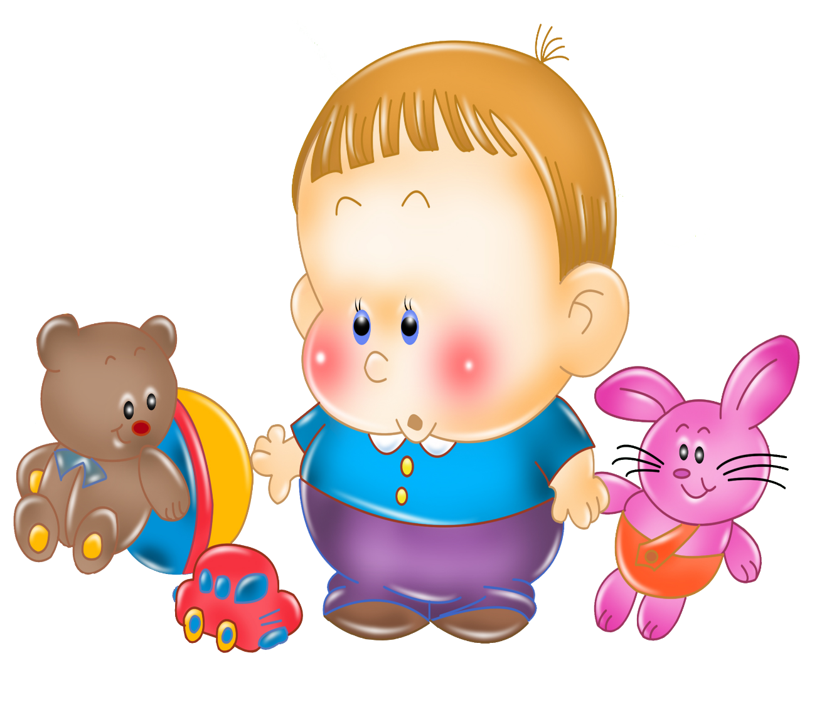

Переход ребенка от дошкольного к младшему школьному возрасту сопровождается развитием нормального возрастного кризиса развития — кризиса 7 лет.
Развитие малыша происходит неравномерно и представляет собой чередование кризисных и спокойных (летических) периодов, которые поочередно сменяют друг друга.
Каждый новый этап развития неизменно начинается с нормативного возрастного кризиса, который проходят практически все дети соответствующего возраста.
Кризис 7 лет не первый: в своем развитии ребенок уже прошел несколько подобных кризисов — кризис новорожденности, кризис первого года и трех лет.
Начало кризиса семилетнего возраста обычно совпадает с моментом поступления ребенка в школу.
Обычно старшие дошкольники стремятся поскорее начать обучение в школе и всячески торопят этот момент.
Благодаря занятиям в детском саду, ознакомительным посещениям школы и общению с друзьями, которые уже стали школьниками и демонстрируют перед малышами свою взрослость, дети к б—7 годам хорошо знакомы с особенностями и правилами школьной жизни.
Ребенок понимает, что обучение в школе накладывает на него новые обязанности, но он готов выполнять их, поскольку ему хочется скорее почувствовать себя взрослым.
Стать школьником означает для него прикоснуться к жизни взрослых, через это он получает возможность почувствовать себя полноценным членом общества.
С приближением момента поступления в школу ребенок начинает воспринимать себя не просто как Таню или Сережу, у него появляется восприятие себя как ученика, участника школьной жизни, то есть малыш впервые начинает осознавать свое общественное Я.
Все это определяет появление у ребенка новой психологической характеристики — уважения к самому себе.
Однако некоторые дети не проявляют желания учиться в школе, не хотят уходить из детского сада, желая по-прежнему оставаться маленькими и беззащитными.
Почему же это происходит?
С одной стороны, причиной этого явления может стать позиция взрослых, окружающих ребенка.
Ни для кого не секрет, что многие из нас недовольны сегодняшней жизнью и своим местом в ней.
Нередко это чувство недовольства родители пытаются компенсировать с помощью детей.
Как часто можно услышать от мам, приводящих своих малышей на консультацию к психологу перед поступлением в школу: Мой Саша очень умный и сообразительный мальчик, я думаю, что он будет учиться лучше всех в классе!
Нередко такие родители не видят имеющихся проблем развития ребенка, не воспринимают даваемые учителями и психологами рекомендации, считая, что их малыш лучше всех.
При этом они ругают ребенка, когда он делает что-то не так, не понимая, что малыш не может научиться всему и сразу, ему надо приложить массу усилий, чтобы в действительности оказаться таким, каким его хотят видеть мама и папа.
Конечно, неплохо, когда родители поддерживают своего сына или дочку, формируя у него положительную оценку.
Хуже, когда эта поддержка абсолютизируется, когда ребенок в самом деле начинает воспринимать себя особенным, самым хорошим и умным.
В этом случае у малыша может сформироваться боязнь оказаться несостоятельным, страх не оправдать те огромные надежды, которые на него возлагаются.
С другой стороны, причиной снижения стремления детей учиться в школе может стать и то, что современные программы обучения и воспитания в детском саду становятся все более приближенными к школьным.
Уже в садике ребенок начинает привыкать к урокам и учительнице, которая приходит заниматься к ним в группу, к школьному режиму дня.
В этом случае поступление в школу перестает восприниматься ребенком как нечто особенное, он теряет интерес к этому, у него снижается стремление примерить на себя новую роль — роль школьника.
Итак, самоуважение — основное новообразование кризиса 7 лет.
Старший дошкольник начинает стремиться к участию в жизни не только своей семьи, но и общества в целом, а наиболее близкий и доступней в его восприятии способ реализации этого стремления — поступление в школу.
Вот почему большинство детей с нетерпением ждут этого момента, с удовольствием играют в школу и по несколько раз в день перебирают купленные мамой и папой школьные принадлежности.
Шести-семилетний ребенок стремится всячески продемонстрировать, что он уже стал взрослым, что он многое знает и понимает, он хочет постоянно участвовать в разговорах взрослых, высказывать свое мнение и даже навязывать его окружающим.
Дети этого возраста любят надевать взрослую одежду, часто примеряют мамины туфли или папину шляпу, девочки, когда поблизости нет мамы, пытаются использовать ее косметику.
Как правило, все это вызывает недовольство родителей, они постоянно одергивают малыша, призывая его не мешать маме или папе, вести себя прилично.
Таким образом, мы с вами, уважаемые родители, вольно или невольно подавляем потребность ребенка ощущать себя взрослым и уважать самого себя.
Это происходит потому, что взрослые в своем внутреннем восприятии малыша, как правило, отстают от его реального развития, т. е. наш малыш кажется нам более слабым и менее самостоятельным, чем он есть на самом деле.
Бессознательно мы с вами хотим, чтобы ребенок все время оставался таким же маленьким и беззащитным, каким он был, когда лежал в своей колыбельке, и мы стремимся всячески оградить его от трудностей и превратностей жизни, подавляя его способность и потребность быть самостоятельным.
Таким образом, в восприятии ребенка себя и восприятии его родителями имеется довольно значительный разрыв.
Не получая со стороны взрослых возможности быть самостоятельным, демонстрировать окружающим свое мнение, ребенок ищет новые способы реализации возникшей потребности.
Он обнаруживает, что не может просто так выразить и высказать то, что он думает, поскольку, делая это, он вызывает чувство недовольства у взрослого.
Не получая возможности говорить прямо, ребенок начинает кривляться, капризничать, привлекая к себе внимание взрослых доступными ему способами.
Здесь проявляется еще один разрыв, характерный для кризиса 7 лёт.
С одной стороны, ребенок хочет казаться взрослым и самостоятельным, с другой, — использует для этого детские формы поведения (кривляние, капризы и т. п.).
Такие реакции психологи называют регрессивными формами поведения.
Если вы стали замечать, что ваш 6-7 - летний ребенок все чаще привлекает к себе внимание, становится капризен и раздражителен, при этом стремится участвовать во всех ваших делах и разговорах, можно предположить, что малыш вступает в очередной кризисный период своего развития.
Мы думаем, что вы, дорогие мамы и папы, бабушки и дедушки, уже имеете определенный опыт общения с ребенком в периоды кризиса и знаете, что все эти явления абсолютно нормальны и, более того, необходимы для дальнейшего психологического развития малыша.
Тем не менее мы возьмем на себя смелость дать вам несколько несложных рекомендаций, как общаться с ребенком в этот непростой для него период, и они, мы надеемся, помогут вам наиболее быстро и безболезненно преодолеть имеющиеся трудности.
- Поощряйте самостоятельность и активность ребенка, предоставьте ему возможность действовать самостоятельно.
Постарайтесь взять на себя роль консультанта, а не запретителя. Помогайте ребенку в сложных ситуациях.
- Привлекайте ребенка к обсуждению различных «взрослых» проблем.
Поинтересуйтесь его мнением по обсуждаемому вопросу, внимательно выслушайте его, прежде чем критиковать.
Возможно, в том, что говорит ребенок, есть рациональное зерно.
Дайте ему возможность высказаться и тактично поправьте, если он в чем-то ошибается.
- Будьте готовы принять точку зрения малыша и согласиться с ним.
Это не нанесет ущерба вашему авторитету, зато укрепит в ребенке чувство самоуважения.
- Будьте рядом с ребенком, покажите, что вы понимаете и цените его, уважаете его достижения и можете помочь в случае неудачи.
Покажите ребенку способ достижения желаемого и не забудьте похвалить его в случае успеха.
- Поощряйте даже самый маленький успех ребенка на пути достижения цели.
Это поможет ему укрепить веру в себя, почувствовать себя сильным и самостоятельным.
- Отвечайте на вопросы ребенка.
Не отмахивайтесь от вопросов малыша, даже если вы неоднократно отвечали на них.
Ведь 6—7-летний возраст — это возраст почемучек, ребенку интересно буквально все, его любознательность не знает границ.
Возможность получить ответы на все возникающие вопросы дает сильный толчок для интеллектуального и социального развития малыша.
- Будьте последовательны в своих требованиях.
Если вы что-то не разрешаете ребенку, то стойте на своем до конца.
В противном случае слезы и истерики станут для него удобным способом настоять на своем мнении.
Следите за тем, чтобы все окружающие предъявляли к ребенку одинаковые требования.
Иначе то, что не разрешают папа с мамой, будет очень легко выпросить у бабушки — и тогда все усилия пойдут насмарку.
- Подавайте ребенку пример «взрослого» поведения. Не демонстрируйте при нем обиду и раздражение, недовольство другим человеком.
Соблюдайте культуру диалога. Помните, что ваш малыш в общении во всем подражает вам, и в его поведении вы можете увидеть зеркальное отражение своих привычек и способов общения.

